СПЕЦИФИКАЦИЯ СУММАТИВНОГО ОЦЕНИВАНИЯ ЗА 3 ЧЕТВЕРТЬ
Обзор суммативного оценивания по 3-четверти

Длительность: 40 минут
Количество баллов: 20

Типы заданий:
МВО – задания с множественным выбором ответов;
КО – задания, требующие краткого ответа;
РО – задания, требующие развернутого ответа.

Структура суммативного оценивания

В суммативном оценивании за четверть используются различные типы заданий: вопросы с множественным выбором ответа, вопросы, требующие краткого, развернутого ответа.
Данный вариант состоит из 8 заданий, включающих вопросы с множественным выбором ответа, с кратким и развернутым ответами.
В вопросах с множественным выбором ответов обучающийся выбирает правильный ответ из предложенных вариантов ответов.
В вопросах, требующих краткого ответа, обучающийся записывает ответ в виде слова или короткого предложения.

Характеристика заданий суммативного оценивания за 3 четверть

Раздел | Проверяемая цель | Уровень мыслительных навыков | Кол. заданий* | № задания* | Тип задания* | Время на выполнение, мин* | Балл* | Балл за раздел
5.3A Саки | 5.3.2.1 Определять место ранних кочевников Казахстана на международной арене | Знание и понимание | 6 | 1-6 | МВО | 10 | 6 | 6
5.3 В Усуни и кангюи | 5.3.1.2 Объяснять формирование древних государственных объединений | Применение | 1 | 7 | КО | 10 | 4 | 14
5.3 В Усуни и кангюи | 5.2.2.6 Понимать вклад кочевников в мировую цивилизацию | Применение | 2 | 8  9 | КО  КО | 10  10 | 3  7 | 14
ИТОГО |  |  | 9 | - | - | 40 | 20 | 20
Примечание: * - разделы, в которые можно вносить изменения

Задания суммативного оценивания
за 3 четверть по предмету "История Казахстана".
5 класс.

Выберите правильный ответ.
- В трудах какого древнегреческого историка встречаются упоминание о храброй и мудрой царице Томирис?
A) Алшиан Марцеллин.
B) Арриан.
C) Квинт Курций.
D) Ктесий Книдский.
2) Кто из древних историков описал борьбу саков против войск А.
Македонского?
A) Арриан.
B) Геродот.
C) Помпей Трог.
D) Страбон.
3) Греческий историк, писавший о сакском пастухе Шыраке:
A) Геродот
B) Страбон
C) Полиэн
D) Помпей Трог
4) Кто возглавил борьбу саков против персидского царя Кира?
A) Спаргапис.
B) Ширак.
C) Спитамен.
D) Томирис.
5) Поход персидского царя Кир против массагетов:
A) 528 г. до н.э.
B) 529 г. до н.э.
C) 530 г. до н.э.
D) 531 г. до н.э.
6) Когда А.Македонский вел военные действия в Центральной Азии
A) 519-518 г. до н.э.
B) 330-327 г. до н.э.
C) 331-329 г. до н.э.
D) 430-437 г. до н.э. [6]

7. Приведите в соответствие социальные группы и их роль в обществе
1. | Гуньмо | А) Разводили скот, занимались земледелием
2. | Беки | В) Предводитель усуней
3. | Скотоводы, земледельцы | С) занимались сбором налогов, исполнением законов
4. | Мелкие родоправители | D) вожди племен, военаначальники

1 | 2 | 3 | 4
[4]
8. Определите к какому стилю относятся нижеприведенные украшения. Сделайте вывод о вкладе кочевников в мировую культуру.

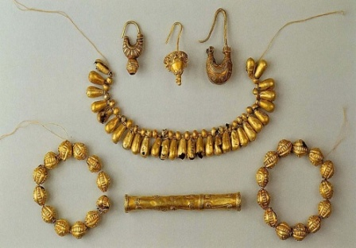  а) | 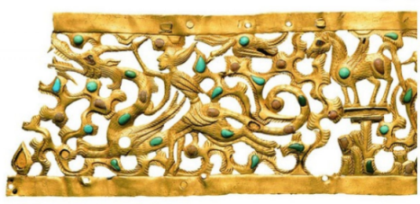  b) | 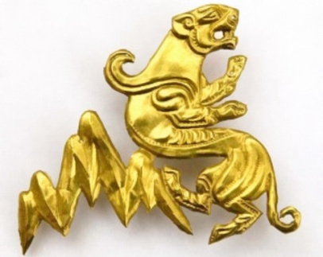  c)
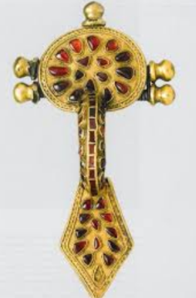  d) | 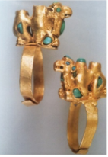  e) | 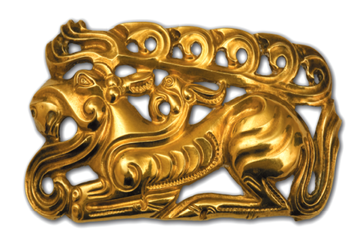  f)

Полихромный стиль | Звериный стиль
Сделайте вывод:

[3]

9. Напишите пропущенные слово.

В китайских летописях встречается следующая информация: «У кангюев есть большие и маленькие _______(1), пятиструйные инструменты. Они любят кумыс. Кангюи – хорошие певцы и _________ (2). Исполняющие музыку квнгюи надевали на голову черный головной убор, надевали длинное шелковое платье с расшитыми рукавами. Танец исполняют ___ (3). Они надивают тонкий красный _______ (4) с расшитым воротником, с синими рукавами и широкие штаны. Таким образом, на основе источников можно сделать вывод, что у кангюев было хорошо развито _____________ (5). Китайский поэт __________ (6) посвятил кангюйской танцовщице стихотворение ______________ (7).

1 _________ 2_________ 3__________ 4_________ 5________ 6_________ 7_________

[7]

Схема выставления баллов

№ | Ответ | Балл | Дополнительная информация
1-6 | 1 D 2 A 3 С 4 D 5 С 6 В | 6 | 1 балл за каждый верный ответ
7 | 1 В 2 D 3 А 4 С | 4 | 1 балл за каждый верный ответ
8 | Полихромный стиль: a, b, d  Звериный стиль: c, e, f  Вывод: Они улучшили технологии в обработки металлов. Использование различных стилей в ювелирном искусстве: запаивание, инкрустация, скань. | 3 | Принимаются верные альтернативные ответы.
9 | 1 – барабаны  2 – танцоры  3 – двое  4 – чапан  5 – музыкальное искусство  6 – Бай Жуй  7 – Девушка-танцовщица | 7 | Принимаются верные альтернативные ответы.
Итого |  | 20 балл

